- Διαβάζω και συμπληρώνω:
Τι κάνω;  Εγώ γυρίζ__ από το σχολείο.  Εγώ θέλ__ παγωτό.  Εγώ τρέχ__ γρήγορα.  Εγώ διαβάζ__ στο γραφείο.  Εγώ γελά__ δυνατά. | Τι κάνει;  Η Άννα γυρίζ___ από το σχολείο.  Ο Ανδρέας θέλ___ παγωτό.  Ο Νίκος τρέχ___ γρήγορα.  Η Μαρία διαβάζ___ στο γραφείο.  Ο Γιώργος γελά___ δυνατά.

ο ένας | οι πολλοί
ο γιατρός | ……………………………..
ο σκίουρος | ……………………………..
ο δρόμος | ……………………………..
ο πετεινός | ……………………………..
ο δικηγόρος | ……………………………..

- Ενώνω τις λέξεις με τις εικόνες:
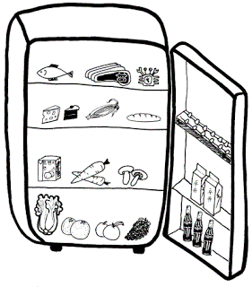 | 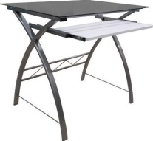 | 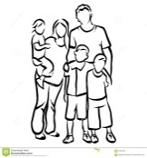 | 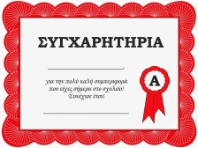 | 
γραφείο | ψυγείο | βραβείο | γυναίκα | οικογένεια

- Παίρνω τις συλλαβές από τα σακιά και γράφω τις λέξεις:
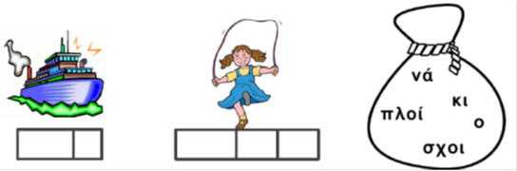

- Συμπληρώνω τις προτάσεις με τις λέξεις:
ψυγείο, τοίχο, είναι, κήπου, ποτίζει, αίθουσα

Το παγωτό ____________ μέσα στο _______________.
Οι εργάτες έβαψαν μία ____________________ του σχολείου.
Η εικόνα είναι στον _______________ πάνω από τον πίνακα.
Η Καίτη ________________ τα λουλούδια του ______________.

